Paprotniki

**Zadanie 1. (0-1)**

Paprotniki jako pierwsze rośliny cechują się organową i naczyniową budową.  
**Na podstawie własnej wiedzy odpowiedz na pytania:**

* Co to znaczy, że paprotniki są organowcami?
* Co to znaczy, że paprotniki są naczyniowcami?
* Z czego składa się wiązka przewodząca paprotników? Jaki jest to typ wiązki przewodzącej?

**Zadanie 2. (0-1)**

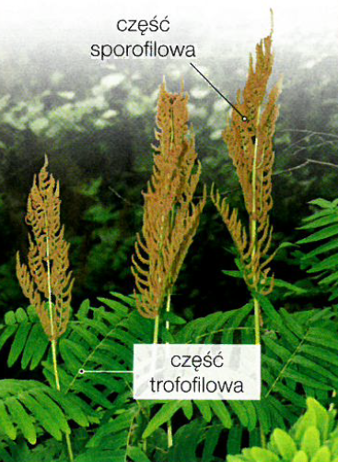Paprotniki są organowcami. Wykształcają różne rodzaje liści, posiadają pęd, a także korzenie.

* Określ za co odpowiedzialne są trofofile, sporotrofofile, a za co sporofile.
* Określ, jak zazwyczaj nazywa się podziemną część łodygi paproci.
* Określ, w której skórce (dolnej, górnej) liści paprotników występują aparaty szparkowe.
* Nazwij rodzaje miękiszu asymilacyjnego, jakie posiadają paprotniki.
* Jakimi korzeniami cechują się paprotniki?

**Zadanie 3. (0-1)**

Do poniższych klas paprotników (1-4) dopasuj ich charakterystykę (A-D).

|  |  |  |  |
| --- | --- | --- | --- |
| psyloty i psylofity | widłakowe | skrzypowe | paprocie |
|  |  |  |  |

**A.** Wśród wielu ich gatunków, w paleozoiku występowały głównie drzewiaste kalamity, wykazujące przyrost wtórny na grubość. Obecnie reprezentowane są przez jedynie jeden rodzaj (łac. *Equisetum)*. Spośród wszystkich paprotników, to właśnie wśród nich wyróżnia się najcenniejszą roślinę leczniczą.

**B.** Ich okres świetności przypisuje się na głownie dewon i karbon. Osiągały zarówno niewielkie rozmiary (np. prawidłakowce), jak i rozrastały się drzewiasto (sigilarie i lepidodendronowce). Pokłady węgla kamiennego powstawały głównie z nich.

**C.** Są to najprymitywniejsze lądowe rośliny, które żyły w sylurze i dewonie. Ich sporofit był zbudowany z płożącej się poziomo łodygi i wyrastającej z niej zielonych rozgałęzień, na których szczytach znajdowały się zarodniki. Gametofit – podobny do sporofitu – był najprawdopodobniej dużo mniejszy.

**D.** Stanowią współcześnie największą i najbardziej zróżnicowaną klasę paprotników. Większość gatunków ma duże, zielone liście, w młodości zwinięte w kształt pastorału. Na spodnich stronach liści mieszczą się zarodnie zebrane w sorusy.

**Zadanie 4. (0-1)**

Paprotniki mogą być jednakozarodnikowe (*isosporae*)lub różnozarodnikowe (*heterosporae*).

|  |  |  |  |
| --- | --- | --- | --- |
| **1.** | Jednakozarodnikowe wytwarzają zarodniki nieróżniące się morfologiczne, natomiast są zróżnicowane płciowo. | **P** | **F** |
| **2.** | Gdy paprotnik jest jednopienny, oznacza to, że rodniostany i plemniostany znajdują się na jednym przedroślu. | **P** | **F** |
| **3.** | Przykładem paproci jednakozarodnikowych, ale dwupiennych jest narecznica samcza. | **P** | **F** |
| **4.** | Widłak goździsty jest przykładem widłaka jednakozarodnikowego. Wytwarza on obupłciowe przedrośle. | **P** | **F** |

**Zadanie 5. (0-1)**

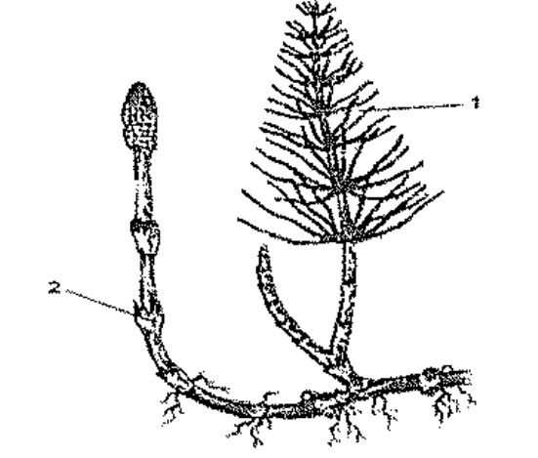Skrzyp polny wytwarza dwa rodzaje pędów.

* Określ, który z nich jest pędem letnim, a który pędem wiosennym.
* Określ funkcję każdego z nich.
* Zaznacz na rysunku kłos zarodnionośny.
* Jak nazywamy strukturę, w którą zwinięte są liście skrzypu polnego?
* Wyjaśnij, jaki wpływ na nazwę skrzypów ma  
    
  wysycenie krzemionką ścian komórkowych komórek tworzących ich tkankę wzmacniającą.

**Zadanie 5. (0-1)**

Oceń prawdziwość poniższych zdań dotyczących skrzypów.

|  |  |  |  |
| --- | --- | --- | --- |
| 1. | Mają rozdzielnopłciowe przedrośle. | P | F |
| 2. | Organy rozmnażania znajdują się na szczytach pędów. | P | F |
| 3. | Przedrośla są jednopienne. | P | F |
| 4. | Mają bezzieleniowe pędy zarodnionośne. | P | F |
| 5. | Kłącza i pędy są zróżnicowane na węzły i międzywęźla. | P | F |
| 6. | Mają merystemy wierzchołkowe i interkalarne. | P | F |
| 7. | Łodyga występuje w postaci kłącza, a liście w okółkach. | P | F |
| 8. | Nie rozmnażają się wegetatywnie przez kłącza i bulwki. | P | F |

**Zadanie 6. (0-1)**

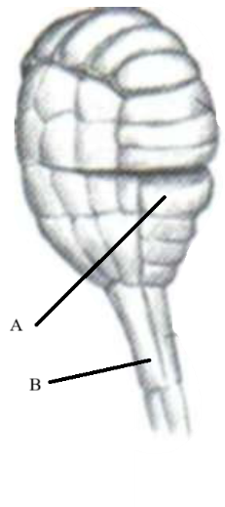Na rysunku przedstawiono zarodnię nerecznicy samczej.

* Podpisz elementy oznaczone literami A i B.
* Określ, co znajduje się w środku zarodni.
* Określ, na jakim elemencie nerecznicy występują takie zarodnie.
* Wyjaśnij działanie zarodni nerecznicy samczej.

**Zadanie 7. (0-1)**

Poniżej ukazano konkretne etapy cyklu rozwojowego paprotników jednakozarodnikowych w losowej kolejności.

|  |
| --- |
| zarodek, okazały sporofit, protalium, plemnia, rodnia, zarodnia, plemnik, komórka jajowa, kiełkujący zarodnik, mejoza, woda, ulistniona łodyga. |

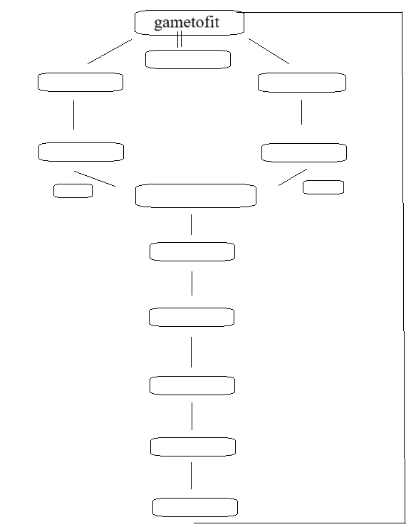

* Uzupełnij schemat odpowiednimi określeniami z ramki.
* Wybierz poprawne dokończenia zdania.  
  **Takim cyklem rozwojowym charakteryzują się:**
  1. nerecznica samcza;
  2. poryblin jeziorny;
  3. widłak jałowcowaty;
  4. widliczka ostrozębna;
  5. skrzyp polny.

**Zadanie 8. (0-1)**

Poniżej ukazano konkretne etapy cyklu rozwojowego paprotników różnozarodnikowych w losowej kolejności.

|  |
| --- |
| makroprotalium, plemniki, zygota, plemnia, rodnia, mikrospory, makrosporofile, mikroprotalium, komórka jajowa, woda, ulistniona łodyga, mikrosporofile, makrosporangium, mikrosporangium, makrospory. |

* Uzupełnij schemat odpowiednimi określeniami z ramki. Uwzględnij mejozę. Zacznij u góry od rodzajów liści paprotników.

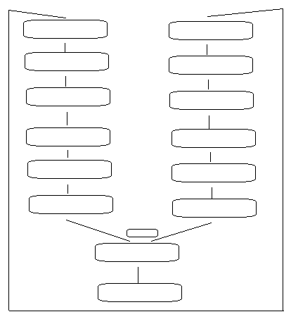

* Uzupełnij schemat odpowiednimi określeniami z ramki.
* Wybierz poprawne dokończenia zdania.  
  **Takim cyklem rozwojowym charakteryzują się:**
  1. nerecznica samcza;
  2. poryblin jeziorny;
  3. widłak jałowcowaty;
  4. widliczka ostrozębna;
  5. skrzyp polny.

**Zadanie 9. (0-1)**

Poniżej ukazano konkretne etapy cyklu rozwojowego skrzypu polnego w losowej kolejności.

|  |
| --- |
| rodnia, gametofit męski, plemnia, sprężyce, zarodnia, sporofit, plemniki, kłos zarodnionośny, komórka jajowa, woda, mejoza, gametofit żeński, zarodek. |

* Uzupełnij schemat odpowiednimi określeniami z ramki. Zacznij od kłosu zarodnionośnego. Uwzględnij mejozę.

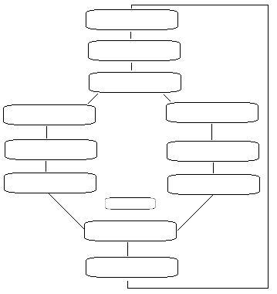

**Zadanie 10. (0-1)**

Odpowiedz na pytania zamknięte dotyczące paprotników.

1. Brunatne, drobne twory na liściach paproci (sorus) to:
   1. gametangia;
   2. przedrośla;
   3. skupienia zarodni;
   4. wiosenne stadia rozwojowe pasożytniczych grzybów.
2. Nerecznica samcza ma zarodnie osadzone na:
   1. górnej stronie sporofilu;
   2. górnej części trofofilu;
   3. dolnej części sporofilu;
   4. dolnej części trofofilu.
3. Przykładem paprotnika, którego przedrośle jest dwupienne jest:
   1. widłak jałowcowaty;
   2. długosz królewski;
   3. skrzyp polny;
   4. języcznik zwyczajny.
4. Szczytowa część skrzypu w postaci kłosa to:
   1. skupienie organów płciowego rozmnażania;
   2. organy wegetatywnego rozmnażania;
   3. skupienie zarodni;
   4. kwiatostan.
5. Poniższe cechy charakteryzują:
   1. paprocie nasienne
   2. widłaki
   3. skrzypy
   4. nagonasienne

rozdzielnopłciowe przedrośle, organy rozmnażania na szczytach pędów, łodyga w postaci kłącza, liście w okółkach, zarodniki morfologicznie niezróżnicowane.

1. Wiązki przewodzące obecne w środkowej części łodygi paproci są:
   1. hadrocentyczne;
   2. bikolateralne;
   3. koncentryczne, gdzie łyko jest otoczone przez drewno;
   4. leptocentyczne.
2. Paprotniki, które do rozwoju gametofitu wymagają obecności grzyba mikoryzującego to:
   1. widłaki;
   2. paprocie;
   3. skrzypy;
   4. psyloty.